**PANDEMIE COVID-19 DANS LE CONTEXTE NATIONAL**

**Situation et scénarios**

SOMMAIRE

**PREAMBULE**

**INTRODUCTION**

1. **Approche méthodologique**
2. **Contexte national démographique et sanitaire de la pandémie**
3. **Perspectives : ébauches de scénarios**

**ANNEXES**

**REFERENCES**

**PREAMBULE**

**Contexte et limites d’une démarche**

par

Monsieur Ahmed LAHLIMI ALAMI,

Haut-Commissaire au Plan

Dès l’enregistrement du premier cas confirmé de contamination de sa population par le COVID-19, officiellement le 2 Mars 2020, le Maroc a su promptement capitaliser les leçons issues de l’expérience internationale de lutte contre ce virus particulièrement virulent et contagieux, en prenant résolument les mesures les plus éprouvées pour bloquer la propagation de la pandémie sur son territoire.

Outre la fermeture immédiate des frontières et des établissements d’enseignement et de formation et la mobilisation de tout le potentiel d’accueil de ses structures hospitalières et sanitaires, il a instauré une radicale et emblématique opération de confinement de la population et décrété l’état d’urgence sanitaire pour en faire respecter les règles avec l’appui d’une campagne intense de communication en faveur des pratiques de distanciation physique, de gestes barrières et d’autres dispositions individuelles ou collectives d’autoprotection.

**Contexte d’une mobilisation nationale**

L’exceptionnelle mobilisation des ressources financières, d’origine budgétaire et citoyenne, mise au service de cette promptitude à réagir au plan sanitaire, a contribué à une large implication de la population dans une salutaire union nationale face à une pandémie dont la propagation aurait, à défaut, coûté à la collectivité nationale les insupportables affres d’un scénario "catastrophe" apparenté à celui de "l’immunisation collective" avec plusieurs millions de personnes infectées et plusieurs centaines de milliers de morts.

Il était, dans ces conditions, naturel que le HCP apportât, dans les limites de ses compétences, sa contribution à cette mobilisation collective, en particulier par l’évaluation des effets du confinement quasi-général de la population active du pays autant sur l’offre des produits et des services que sur la demande intérieure et extérieure ou encore par la réalisation d’enquêtes spécifiques pour le suivi du mode d’adaptation par les ménages de leurs conditions de vie, sous contrainte de ce contexte particulièrement éprouvant.

Au regard de son objet, la présente étude pourrait paraitre plutôt inédite dans les travaux traditionnels du Haut-Commissariat au Plan, même si elle n’est pas sans parenté avec les travaux de prospective "Maroc 2030" que cette institution a réalisés sur des thèmes à caractère économique et géostratégique dont on peut rappeler, notamment, la problématique des "crises non conventionnelles" qui avait fait l’objet d’un séminaire international organisé à Casablanca en janvier 2007.

Amorcée à l’initiative du Directeur Général de la Statistique et de la Comptabilité Nationale, elle a bénéficié des compétences statistiques du Haut-Commissariat au Plan représentés, en particulier, par le Directeur de la Statistique, la Direction du Centre d’Etudes et de Recherches Démographiques (CERED) et le mathématicien de l’équipe, l’un des jeunes cadres de la Direction de la Prévision et de la Prospective (DPP).

**Les défis d’une modélisation de la pandémie**

En raison de la différenciation statistiquement avérée du niveau de sévérité et de létalité de la pandémie, selon l’état des âges et des morbidités de la population, il était pertinent d’apporter à l’analyse de ses effets l’éclairage, sous ce double angle, des réalités démographiques nationales, avec un accent particulier sur la population active, en raison de la priorité qui s’attache à son déconfinement et de la fonction qui lui revient dans la nécessaire et urgente remise en marche de l’économie nationale. Il était, par ailleurs, de mise d’inscrire cette analyse dans le référentiel officiel des mesures sanitaires prises par les autorités nationales compétentes avec les séquences temporelles de leur publication et les indicateurs statistiques de leurs bilans.

Dans ces conditions, l’élaboration des scénarios sur les évolutions possibles de la situation pandémique dans notre pays, dans une perspective de sortie du confinement telle qu’elle a été conçue, comme un exercice à caractère plutôt méthodologique, voire pédagogique, et ses conclusions comme de simples indicateurs de tendances, utiles pour alerter l’opinion publiques, provoquer les chercheurs et éventuellement éclairer les centres de décision, sans prétention ni à une compétence exclusive ni à une exhaustivité thématique ni à une légitimité institutionnelle particulière.

L’objectif assigné à cet exercice est ainsi, avant tout, de doter le HCP d’une base expérimentale de savoir sur un thème nouveau qu’il devrait capitaliser ultérieurement pour une meilleure connaissance du contexte national de la pandémie, lorsque les conditions de sortie du confinement auront été décidées par les autorités compétentes et qu’une information plus complète, plus désagrégée et, espérons-le régionalisée, serait plus disponible. Aussi cet essai se limite-t-il, au stade actuel de notre travail, à deux grands scénarios de déconfinement, l’un général l’autre partiel, excluant, l’un et l’autre, les catégories de la population les plus exposées, en cas d’infection, aux risques extrêmes de la réanimation et de la mort et se focalisant sur les actifs occupés des principaux secteurs économiques et sociaux du pays.

Il est évident que toute modélisation est, de par sa nature, une abstraction et a surtout vocation à susciter la réflexion et, éventuellement, à éclairer la prise de décision. Ses enseignements ne peuvent se comparer ni encore moins se substituer, dans ces domaines, à ceux qu’offrent les leçons de l’histoire et les expressions démocratiques de la volonté des citoyens. Ceci n’a jamais été aussi évident que dans le cas de cette pandémie dont le virus est doté d’autant d’agilité à se transmettre et de férocité à s’attaquer aux plus vulnérables de ses victimes que de résistance à livrer les secrets de l’identité et des mécanismes opératoires de sa biologie.

Aussi, sommes-nous aujourd’hui réduits à admettre qu’en dehors d’une saisonnalité avérée du cycle de ce virus à l'instar de SARS 2002 ou de MERS 2012 ou encore de la découverte de traitements, voire de vaccins d’une efficacité providentielle, la mesure la plus radicale pour bloquer la dynamique de sa transmissibilité, reste le recours à un confinement de la population accompagné de la panoplie des mesures préventives et curatives du ressort des services publics (tests, traitements, isolement des personnes infectées, offres hospitalières) et celles du ressort des citoyens (distanciation physique, gestes, masques, etc.).

**Déconfinement et économie de résilience**

Quelle que soit son efficacité prophylactique, le confinement n'est cependant pas soutenable dans la durée. Le déconfinement est un impératif dicté par la nécessité d’une politique post-pandémique de résilience économique, de stabilisation sociale et d’apaisement du climat psychologique du pays. Les modalités et le rythme de son opérationnalisation dépendront nécessairement autant des exigences sectorielles du rééquilibrage des fondamentaux de l’économie nationale que des impératifs d’une gestion concertée des séquelles sociales et psychologiques de la pandémie.

Dans cette perspective, le HCP devrait rester en mesure de continuer cet essai et élaborer les scénarios souhaitables d’un déconfinement progressif avec une dose significative de pertinence et de précision, en particulier lorsque les stratégies de reprise économique et sociale seront décidées et connues et si, bien entendu, les données les concernant étaient fournies sans restriction par les institutions nationales qui en sont productrices ou détentrices.

Dans tous les cas, la grande leçon mise en évidence par les scénarios envisagés dans le présent essai qui, nous semble-t-il, mérite une insistance particulière, est d’abord cette importance vitale de l’effort qu’il revient à chaque citoyen pour scrupuleusement respecter les pratiques de distanciation physique, de gestes barrières, de port de masques et de toutes les dispositions individuelles ou collectives d’autoprotection, pour que chacun assume sa part de responsabilité dans la protection de la nation.

A défaut de cette discipline individuelle de part de chacun de nous, la pandémie pourrait, en moins de 100 jours, comme l’estime, l’un des scénarios de déconfinement les plus plausibles, multiplier par 8 le nombre des cas touchés par l’infection, doubler les besoins de lits de réanimation et mettre en échec la politique nationale d’hospitalisation des cas actifs. C’est dire le poids de la responsabilité de chacun de nous vis-à-vis de nous-mêmes, de notre famille et de la nation dont nous détenons notre identité.

**INTRODUCTION**

La pandémie COVID-19 (*CoronaVirus Infectious Disease 2019*) est une maladie causée par le nouveau virus SARS-COV-2 qui se caractérise par une forte transmissibilité et une létalité relativement peu élevée qui lui permet de se propager longtemps. Cette pandémie pose plusieurs questions aussi bien sur son analyse statistique, sa modélisation potentielle et l’identification des facteurs, sur lesquels il faut agir pour enrayer sa propagation.

Dans cette optique, cette étude présentera en premier lieu sa démarche méthodologique qui va lui permettre en partant des outils théoriques existants et des données réelles de mettre en place un dispositif qui permette d’envisager et d’évaluer plusieurs options d’évolution de la pandémie au Maroc. Cette pandémie ayant un impact différent en fonction des franges de la population, il est important de présenter dans un premier temps son contexte démographique qui permettra une approche plus ciblée dans l’analyse statistique, utile pour alimenter notamment les différentes options de déconfinement et leurs impacts sanitaires. Après une revue de la situation statistique de la pandémie au Maroc, permettant l’évaluation des mesures entreprises actuellement face à la pandémie, il s’ensuivra une ébauche de scénarios qui renseigneront notamment sur les impacts de différentes options de déconfinement.

Il est important de préciser qu’aucun modèle ne peut appréhender toute la complexité de la propagation de cette maladie, et par conséquent, cette analyse ne prétend nullement apporter des conclusions définitives à la crise actuelle mais plutôt de proposer une contribution constructive aux débats sur les options de sortie de crise.

**1 -APPROCHE METHODOLOGIQUE**

La propagation des pandémies a toujours été un phénomène difficile à appréhender en raison de la multitude de facteurs qui rentrent en jeu. Dans le cas de la pandémie COVID-19, la situation est encore plus complexe car il s’agit d’un virus nouveau dont le comportement est difficile à prévoir faute de recul suffisant. Il est néanmoins essentiel d’essayer autant que faire se peut de comprendre par des outils conceptuels son mode de propagation afin d’espérer contrôler sa prévalence.

A cet effet, la modélisation mathématique est un outil très utile pour l'étude des épidémies des maladies infectieuses. A ce titre le modèle SIR, développé en 1924 par Soper, Kermack et McKendrick [31] pour comprendre le comportement de la pandémie de grippe espagnole de 1918 est dans ce domaine, le plus utilisé en épidémiologie mathématique. Il s'agit d'un modèle dynamique à compartiments [Annexe1] avec un système d'équations différentielles qui s’articulent autour du nombre de reproduction du virus R0, et de son évolution au fur et à mesure de la propagation de l’épidémie  [3].

Outre la modélisation dynamique à compartiments, les modèles statistiques phénoménologiques fournissent un point de départ pour l'estimation des paramètres de transmission clé et des prévisions de l'impact épidémique grâce à des fonctions clé utiles pour ajuster la croissance épidémique notamment la fonction logistique généralisée pour modéliser l’évolution des cas infectés cumulés et la fonction gaussienne pour estimer la tendance des infectés actifs [Annexes 2 et 3].

Dans cette étude, l’usage de ces outils mathématiques et statistiques fait référence à deux types de données :

* Les données démographiques, socio-économiques et sanitaires de la population sont issues des projections de la population 2020 et de l’Enquête Nationale sur l'Emploi (ENE) 2019 du HCP, et de l’Enquête Nationale sur la Population et la Santé Familiale (ENPSF) 2018 du Ministère de la Santé.
* Les données observées relatives à la pandémie qui nous ont été accessibles à travers les publications du Ministère de la Santé.

La démarche de cette étude est résumée dans le schéma de la figure1 ci-après. 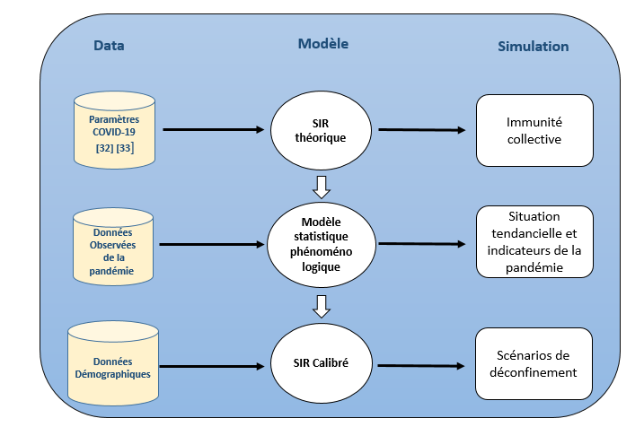Des modèles statistiques et épidémiologiques ont été mis en place en fonction des différentes mesures sanitaires (distanciation physique, autoprotection, test et isolement) pour permettre de simuler les impacts des différents scenarios de déconfinement envisagés. Chaque mesure sanitaire envisagée influera sur une des composantes du nombre de reproduction R0 et permettra d’évaluer ainsi la mesure en question. Les modèles théoriques d’évolution naturelle (immunité collective) et les résultats observés via le scenario tendanciel de confinement permettent de calibrer le modèle SIR afin de pouvoir l’utiliser pour simuler notamment l’impact des différents scénarios de déconfinement.

Fig. 1- Méthodologie et schéma conceptuel

Il est utile à ce stade de définir quelques concepts importants :

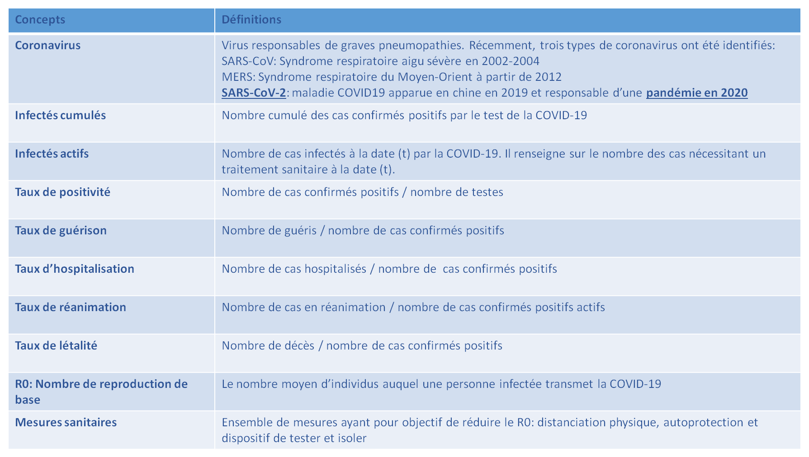

**Fig. 2- Concepts et définitions**

1. **CONTEXTE NATIONAL DEMOGRAPHIQUE ET SANITAIRE DE LA PANDEMIE**

**2. 1 Dimension démographique**

Cette pandémie touche la population différemment selon l’âge et selon l’existence d’une maladie chronique, ce qui amène à procéder à sa répartition par rapport à ce double critère. Parallèlement, il est également important de distinguer la population engagée dans l’économie représentée par les actifs occupés.

Avec près de 36 millions d’habitants, la population au Maroc est relativement jeune, enregistrant un âge moyen de 31,9 ans et composée de 7,4% d’individus âgés de 65 ans et plus. La population active occupée s’élève à 10,7 millions d’individus.

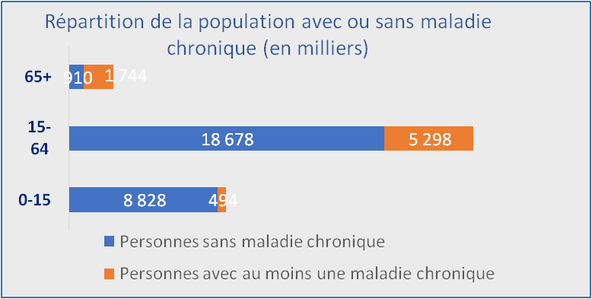La population qui serait la plus à risque d’hospitalisation ou de décès par rapport à la pandémie s’élève à 8,4 millions. Il s’agit de la population âgée de 65 et plus (2,6 millions, dont 1,7 millions souffrant au moins d’une maladie chronique) et de la population âgée de moins de 65 ans et souffrant d’au moins une maladie chronique (5,8 Millions).

**Fig. 3**

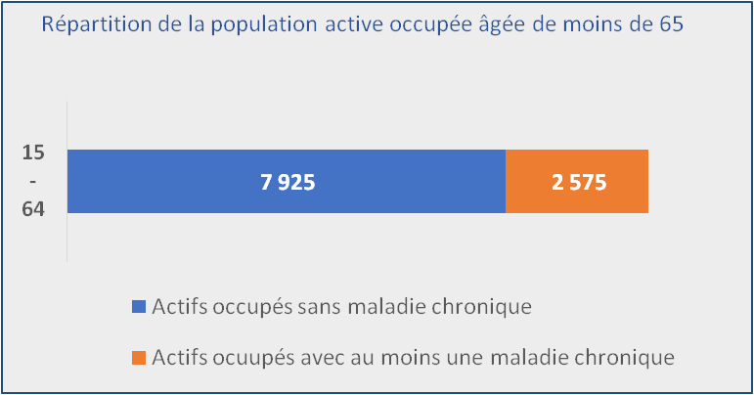A contrario et si on se limite à la frange de 15 à 64 ans, 18,6 millions d’individus ne présentent pas de maladie chronique et sont considérés à moindre risque.

Parmi les 10,5 millions d’actifs occupés de moins de 65 ans, on estime que 7,9 millions n’ont aucune maladie chronique.

**Fig. 4**

**2.2 Mesures sanitaires**

Dès l’enregistrement du premier cas confirmé de la COVID-19, le 2 Mars 2020, au Maroc, une série de mesures ont été instaurées progressivement dont les principales sont la fermeture des frontières et des écoles mais également un large confinement de la population accompagné de règles de distanciation et d’hygiène.

Ces mesures ont été essentielles afin de ralentir la propagation de la maladie. Sans ces mesures, la propagation aurait été d’une toute ampleur pour atteindre une éventuelle immunité collective mais avec des impacts dévastateurs tant sur le nombre de contaminations que sur le niveau de pertes humaines.

**Fig. 5**

**Calendrier des mesures**

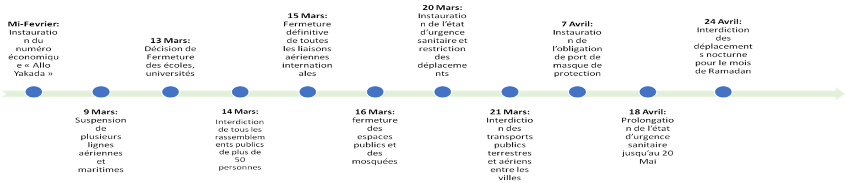

**2.3 Situation de la pandémie**

**Fig. 6**

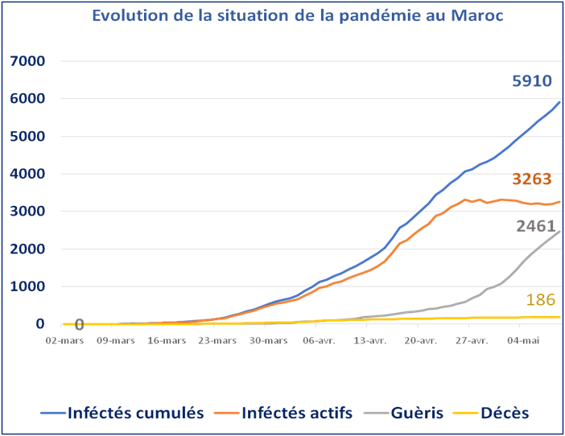L’application rapide des mesures sanitaires pour freiner la maladie a donné un visage tout à fait différent à sa propagation. Ainsi, au **09 Mai**, la situation de la pandémie montre que le nombre de cas confirmés positifs cumulés a doublé durant les 16 derniersjours et atteint 5910 cas. Par contre, le nombre des cas infectés actifs affiche 3263 cas, témoignant de l’augmentation des guérisons qui représentent désormais 41% des cas confirmés positifs cumulés. Le taux de létalité a continué sa baisse à 3,1%* (186 décès) grâce au dispositif de diagnostic précoce et des traitements mis en place. Enfin, grâce à l’augmentation du nombre de tests le taux de positivité a diminué de 20% au début de confinement à moins de 10%.

**Fig. 7**

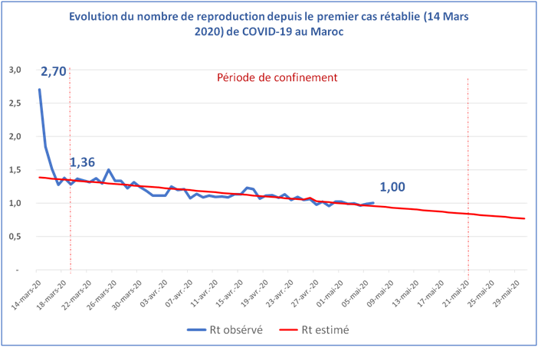L’analyse de l’évolution du nombre de reproduction (R) montre que les mesures préventives, notamment la fermeture des frontières et des écoles ont contribué à la chute du nombre de reproduction de 2,7 à 1,36 entre le 14 et le 20 mars. Le confinement sanitaire a contribué également à la diminution du nombre de reproduction à un niveau à peine au-dessus de 1 le 6 Mai, ce qui tend vers le seuil de maîtrise de la pandémie. (cf graphe en Figure7 et Annexe4).Cette tendance baissière du nombre de reproduction serait maintenue en supposant une observation continue des mesures sanitaires : distanciation physique, autoprotection, tests et isolement.

*\* chiffre actualisé au 13 Mai inférieur à 3%*

1. **PERSPECTIVES D’EVOLUTION DE LA SITUATION : EBAUCHE DE SCENARIOS**

**3.1 Paramétrage des scénarios**

Pour rappel et en référence à la méthodologie décrite en section 2, la propagation d’une pandémie dépend selon le modèle SIR du nombre initial des infectés actifs et du nombre de reproduction (R0).

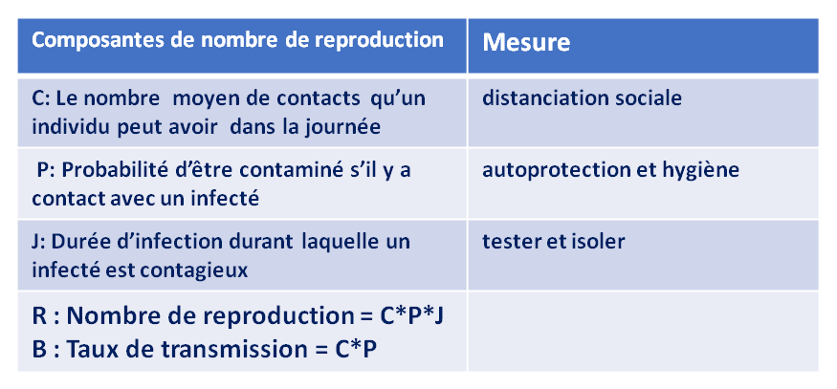Ce nombre R0 comporte 3 paramètres (le nombre moyen C de contacts d’un individu, la probabilité P d’être infecté au moment d’un contact, durée J pendant laquelle un individu est contagieux) chacune étant sensible à certains types de mesures sanitaires comme récapitulé dans le tableau de la figure ci-contre. Les paramètres du modèle de simulation SIR sont calibrés au départ avec les données observées.

**Fig 8 – Mesures et Nombre de reproduction**

En agissant sur ces paramètres ainsi que sur les périmètres de population considérés, il est possible de modéliser différents scénarios de déconfinement en tenant compte des différentes mesures sanitaires (e.g. distanciation physique, autoprotection, test et isolement). Leurs impacts en termes de nombre de cas d’infectés obtenus seront comparés aux capacités hospitalières pour en évaluer la viabilité.

En termes de démarche, il est supposé dans un 1er temps que les mesures d’autoprotection et de test/isolement sont maintenues. On garde les valeurs des paramètres ‘’P: Probabilité d’être infecté’’ et ‘’J: Jours de contagiosité’’ estimés pour la situation actuelle sous confinement. Une fois la population déconfinée, le nombre de contacts par jour augmente. Cette augmentation est évaluée via un modèle mathématique pour les différents scénarios de déconfinement.

Dans un second temps l’hypothèse du maintien des mesures d’autoprotection est relaxée ce qui fournit ainsi des ‘’*variantes sans mesures d’autoprotection’’* pour chacun de ces scenarios.

**3.2 Scénario de référence d’évolution naturelle**

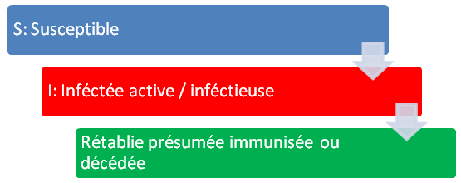Ce scenario est un cas d’école qui suppose une évolution naturelle de la pandémie sans aucune barrière qui s’étend ainsi à la majorité de la population jusqu’à ce qu’une immunité collective éventuelle soit acquise. Ce scenario théorique permet en fait de mesurer les acquis des autres scenarios.

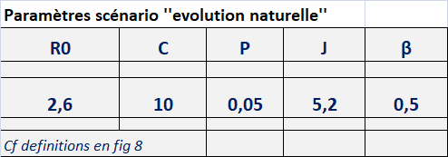

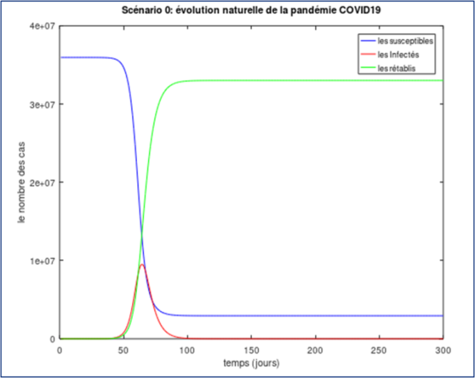Les paramètres du nombre de reproduction R0 sont tirés des références [32] [33]. Ils sont considérés comme une borne supérieure puisque leurs valeurs reflètent la propagation naturelle de la pandémie.

Ce scenario aboutirait à un pic de l’épidémie qui est atteint tôt avec un nombre très élevé de cas infectés induisant une forte pression sur le système sanitaire et un taux de létalité élevé. Ce scenario se traduirait à terme par une contamination d’environ 80% de la population.

**Fig 9**

**3.3. Scénario tendanciel**

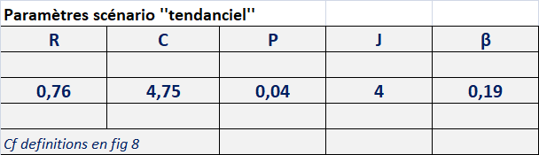Ce scénario prolonge la situation actuelle toutes choses étant égales par ailleurs, c’est-à-dire toutes mesures déjà prises étant maintenues.

Le nombre de reproduction R0 pour ce cas de figure et ses paramètres sont estimés à partir des données réelles observées et sont présentés ci-contre. R0 étant de 0,76 (< 1) ceci signifie que la pandémie décroit et tend vers la disparition.

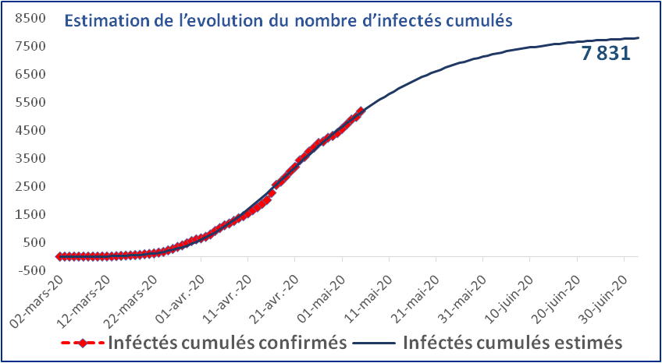La simulation de la poursuite du confinement grâce au modèle mathématique utilisé aurait abouti aux impacts suivants :

* Un nombre total d’infectés cumulés à 7800 cas vers le début de juillet
* Un nombre d’infectés cumulé actifs aux alentours de 3200 cas et une tendance dégressive vers un chiffre faible à fin juillet.



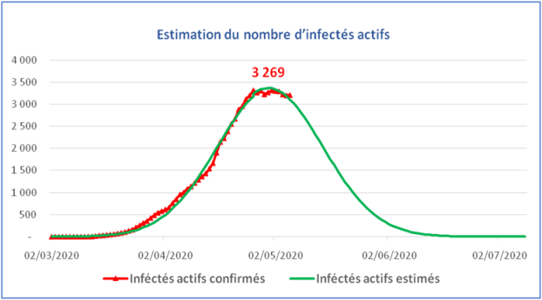Par ailleurs, du point de vu épidémiologique, tant qu’il n’y a pas un vaccin ou une immunité communautaire acquise, le SARS-COV2 continuera à se propager avec un risque de rebond. Dès lors, il est nécessaire d’envisager des scénarios de déconfinement à impact économique et social positif mais tout en contrôlant d’une part les risques de transmission et d’autre part la pression sur système de santé national.

* 1. **Scénario de déconfinement ‘’généralisé’’**

Ce scénario envisage le déconfinement de l’ensemble de la population âgée de moins de 65 ans, non atteinte de maladie chronique (27,5 Millions).Ce scénario déclenché suppose un nombre 2000 cas infectés actifs au moment du déconfinement.

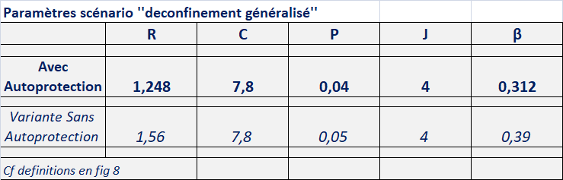Une fois cette population déconfinée, le nombre de contacts par jour augmente d’une amplitude estimée via le modèle mis en place de +64%, ce qui situerait le R0 à 1,248 en supposant le maintien des mesures d’autoprotection (cf. table ci-contre)

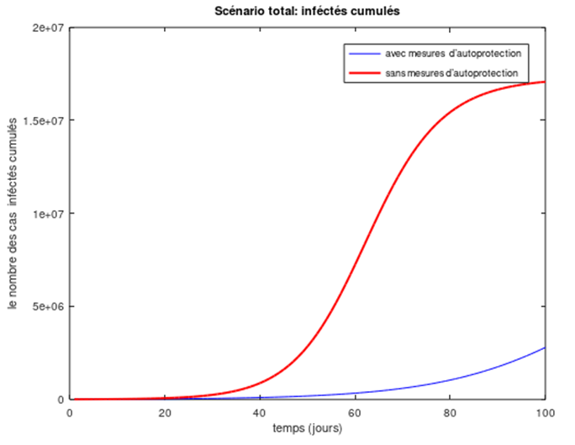Une simulation sur cette base aboutirait à l’infection de 8% de la population en 100 jours**.**

Le système sanitaire serait submergé en 62 jours avec seulement un taux d’hospitalisation de 10% des cas actifs.

*Une variante de ce scénario sans application des mesures d’autoprotection* aboutirait après 100 jours, à un nombre d’infectés cumulés qui approcherait les 50% de la population**.** Le système sanitaire serait submergé en 28 jours avec seulement un taux d’hospitalisation de 10% des cas actifs. Ce cas de figure est de même nature que le scenario ‘’évolution naturelle’’.

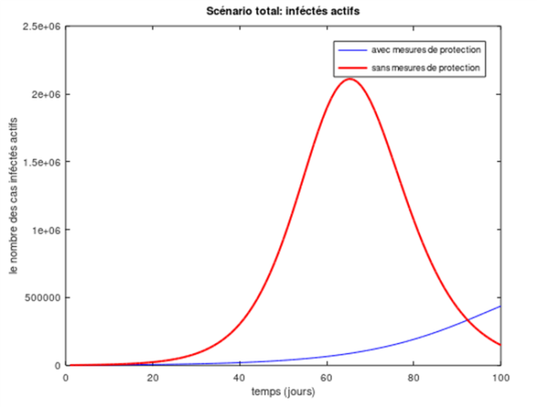

**3.5. Scénario de déconfinement ‘’large’’**

Ce scénario de déconfinement de la population active occupée âgée de moins de 65 ans et de la population âgée de moins de 15 ans, non atteinte de maladie chronique (16,7 Millions) a pour objectif d’ouvrir l’économie avec en même temps un retour progressif des activités sociales. Ce scénario suppose également un nombre de 2000 cas infectés actifs au moment du déconfinement.

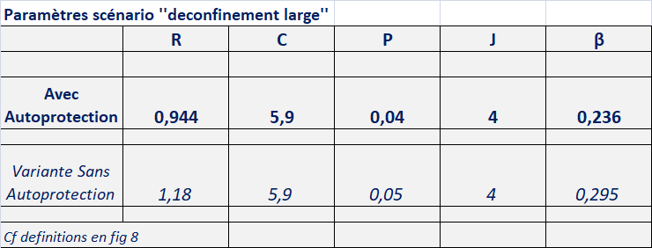Ce déconfinement augmenterait le nombre de contacts par jour des sujets infectés de 24% et par conséquent accroitrait le nombre d’infections portant le R0 à 0,94 dans le cas du maintien des mesures d’autoprotection.

Fig. 13

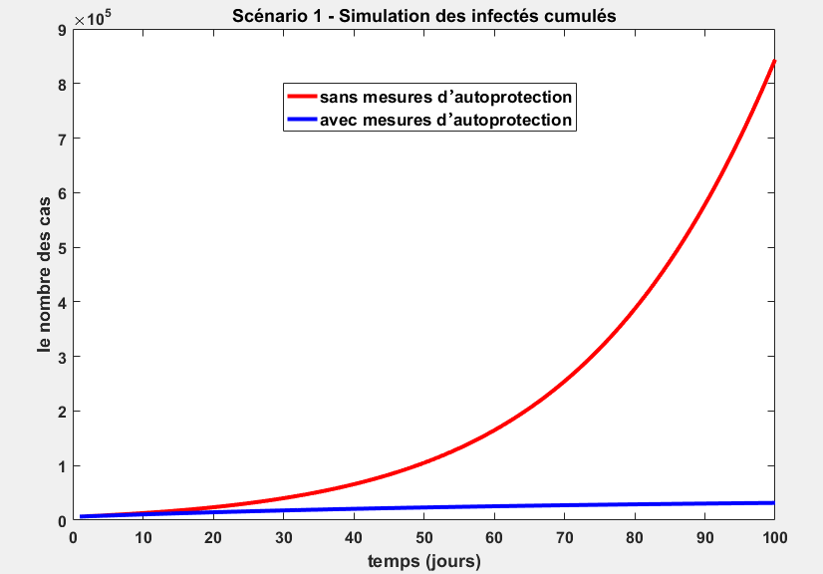

La simulation donnerait dans cette situation 31.663 cas confirmés positifs en 100 jours avec un pic de 3200 cas infectés actifs. Ce qui se traduirait par un besoin maximal de 3200 lits d’hospitalisation (100% d’hospitalisation), de 160 lits de réanimation (5% des infectés actifs) et aboutirait à 1266 décès (4% des infectés cumulés).



*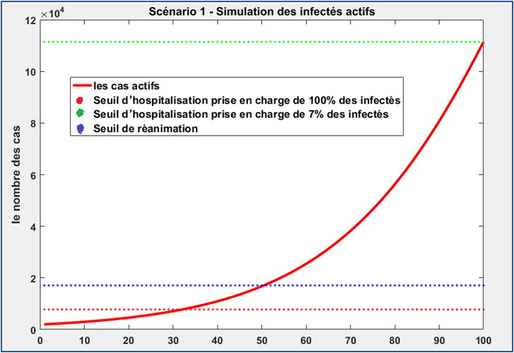Une variante de ce scenario sans application des mesures d’autoprotection* aboutirait après 100 jours, à un nombre d’infectés cumulés qui monterait à plus de 844.000 cas. Avec ces chiffres la capacité nationale de réanimation serait submergée en 50 jours. En 100 jours, le système sanitaire ne pourrait accepter en hospitalisation que 7% des infectés actifs.

**3.6. Scénario de déconfinement ‘’restreint’’**

Ce scénario suppose le déconfinement de la population engagée dans l’économie représentée ici par la population active occupée âgée de moins de 65 ans non atteinte de maladie chronique (7,9 millions). Il a pour objectif d’ouvrir l’économie sans compromettre la population qui présente un risque élevé de développer des complications vis-à-vis de cette maladie. Ce scénario suppose 2000 cas infectés actifs au moment du déconfinement.

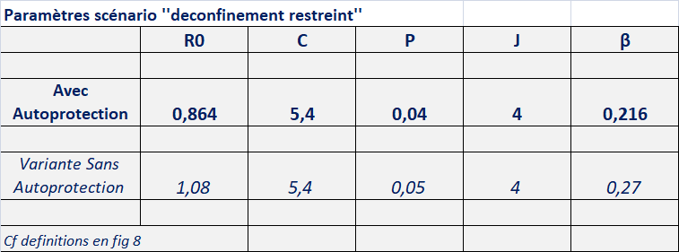Dans ce cas de figure le nombre de contacts par jour des sujets infectés augmenterait de 13% avec un R0 de 0,864 et par conséquent accroitrait le nombre d’infections.

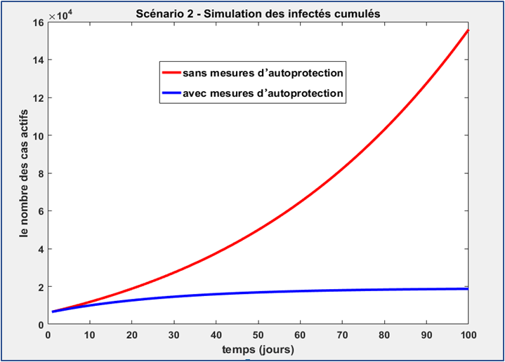Ce scenario aboutirait à un niveau de 18.720 cas confirmés positifs cumulés en 100 jours avec un pic de 3200 cas infectés actifs. Ce qui engendrerait un besoin maximal de 3200 lits d’hospitalisation (100% d’hospitalisation des infectés actifs), et de 160 lits de réanimation (5% des infectés actifs) et arriverait à 748 décès (4% des infectés cumulés).

 *Une variante de ce scenario sans application des mesures d’autoprotection* donnerait après 100 jours, un nombre d’infectés cumulés qui monterait à plus de 155.920 cas.

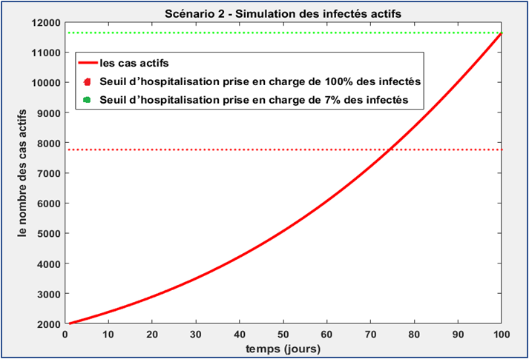Dans ce cas de figure, en se basant sur la capacité nationale en terme de lits d’hôpital (7765) et de réanimation (854) **-***source Ministère de la Santé***-,** il est ainsi estimé que la stratégie nationale d’hospitaliser 100% des cas infectés actifs atteindrait ses limites en 75 jours.

**3.7 Comparatif des scénarios de déconfinement**

Ce récapitulatif des scenarios de déconfinement donne la situation après une période de 100jours suivant leur déclenchement**.**



**ANNEXES**

**Modèles mathématiques et paramètres**

1. **Rappel du Modèle SIR**
2. **Estimation des paramètres de la distribution logistique du scénario tendanciel**
3. **Estimation des paramètres de la distribution gaussienne**
4. **Estimation du nombre de reproduction R**

**Annexe 1**

**Modèle SIR**

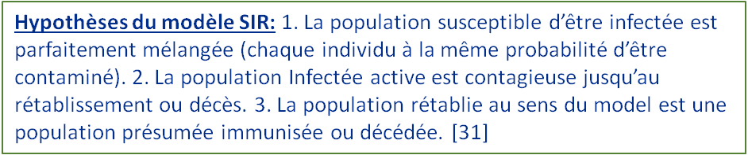

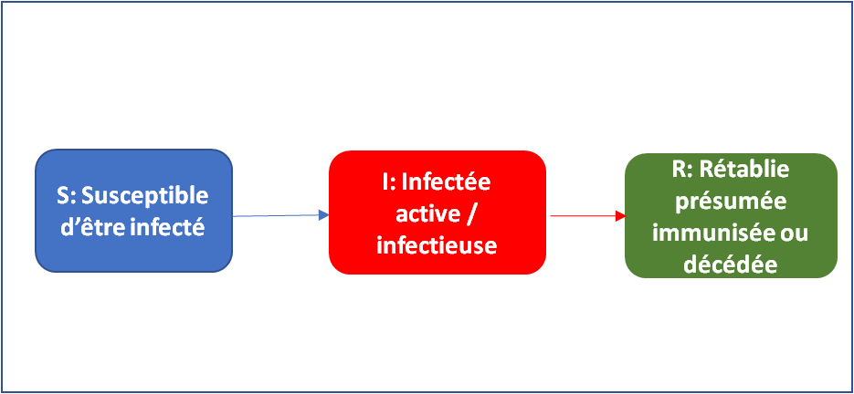

Système d'équations différentielles du modèle SIR régissant

le passage d’un état à un autre:

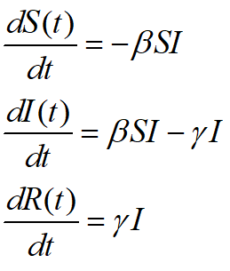

*Β taux de transmission*

*ϒ taux de transition vers le compartiment des Rétablis*

**Annexe 2**

**Estimation des paramètres de la distribution logistique**

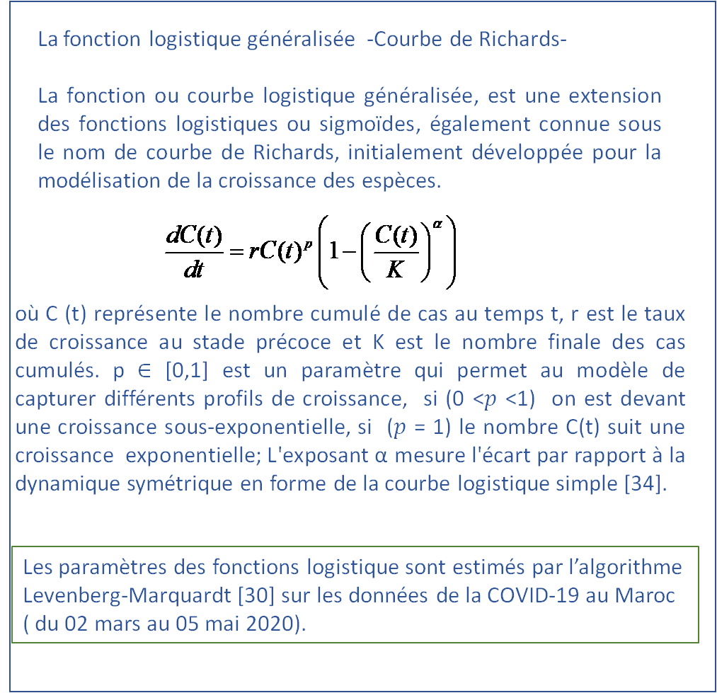

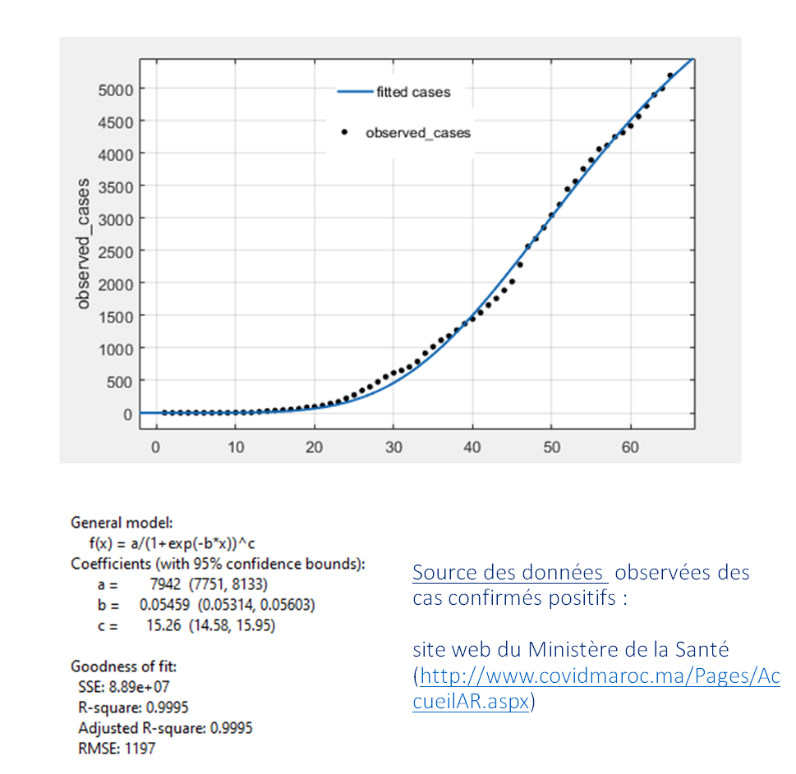

**Annexe 3**

**Estimation des paramètres de la distribution gaussienne**

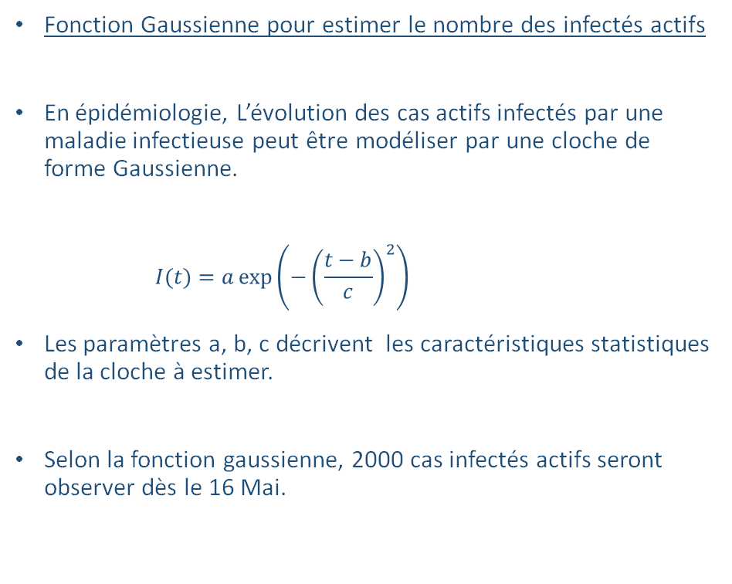

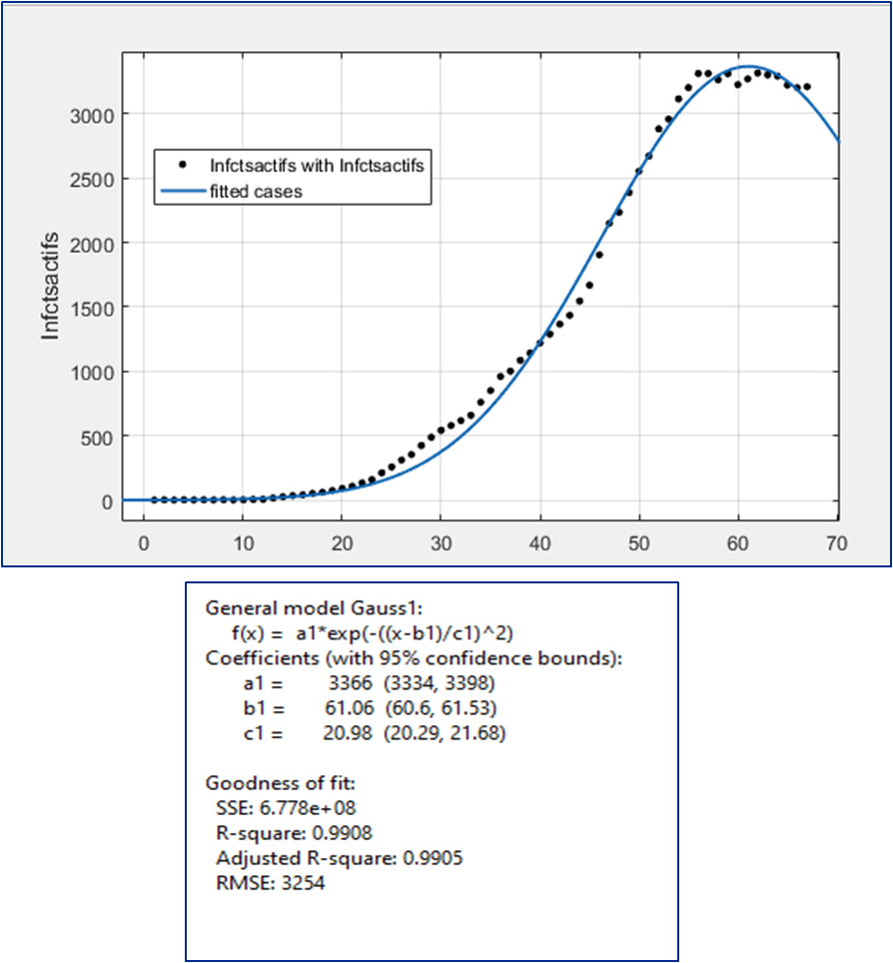

**Annexe 4**

**Estimation du nombre de reproduction**

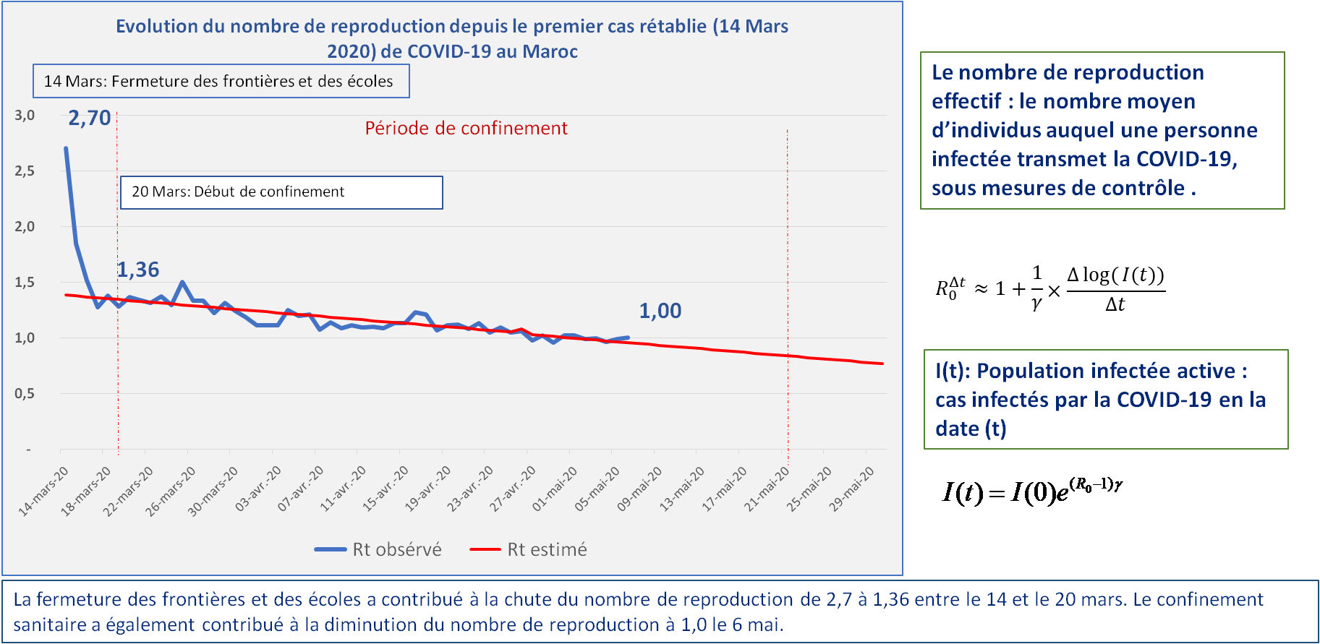

**REFERENCES**

1. Liu, Z., Magal, P., Seydi, O., & Webb, G. (2020). **Understanding unreported cases in the COVID-19 epidemic outbreak in Wuhan, China, and the importance of major public health interventions**. *Biology*, *9*(3), 50.
2. Roosa, K., Lee, Y., Luo, R., Kirpich, A., Rothenberg, R., Hyman, J. M., ... & Chowell, G. (2020). **Real-time forecasts of the COVID-19 epidemic in China from February 5th to February 24th, 2020.** *Infectious Disease Modelling*, *5*, 256-263.
3. Zhang, S., Diao, M., Yu, W., Pei, L., Lin, Z., & Chen, D. (2020). **Estimation of the reproductive number of novel coronavirus (COVID-19) and the probable outbreak size on the Diamond Princess cruise ship: A data-driven analysis.** *International Journal of Infectious Diseases*, *93*, 201-204.
4. Rong, X., Yang, L., Chu, H., & Fan, M. (2020). **Effect of delay in diagnosis on transmission of COVID-19.** *Mathematical biosciences and engineering: MBE*, *17*(3), 2725.
5. Liu, Z., Magal, P., Seydi, O., & Webb, G. (2020). **Predicting the cumulative number of cases for the COVID-19 epidemic in China from early data.***arXiv preprint arXiv:2002.12298*.
6. Wang, J., Tang, K., Feng, K., & Lv, W. (2020). **High temperature and high humidity reduce the transmission of covid-19.** *Available at SSRN 3551767*.
7. Wu, K., Darcet, D., Wang, Q., & Sornette, D. (2020). **Generalized logistic growth modeling of the COVID-19 outbreak in 29 provinces in China and in the rest of the world.** *arXiv preprint arXiv:2003.05681*.
8. D'Arienzo, M., & Coniglio, A. (2020). **Assessment of the SARS-CoV-2 basic reproduction number, R0, based on the early phase of COVID-19 outbreak in Italy.***Biosafety and Health*.
9. Kucharski, A. J., Russell, T. W., Diamond, C., Liu, Y., Edmunds, J., Funk, S., & Davies, N. (2020**). Early dynamics of transmission and control of COVID-19: a mathematical modelling study.***The lancet infectious diseases*.
10. Fanelli, D., & Piazza, F. (2020). **Analysis and forecast of COVID-19 spreading in China, Italy and France.** Chaos, Solitons & Fractals, 134, 109761.
11. Zhang, Y., You, C., Cai, Z., Sun, J., Hu, W., & Zhou, X. H. (2020). **Prediction of the COVID-19 outbreak based on a realistic stochastic model.***medRxiv*.
12. Massonnaud, C., Roux, J., & Crépey, P. (2020). **COVID-19: Forecasting short term hospital needs in France.** medRxiv.
13. Biswas, K., Khaleque, A., & Sen, P. (2020). **Covid-19 spread: Reproduction of data and prediction using a SIR model on Euclidean network.** arXiv preprint arXiv:2003.07063.
14. Dehkordi, A. H., Alizadeh, M., Derakhshan, P., Babazadeh, P., & Jahandideh, A. (2020**). Understanding Epidemic Data and Statistics: A case study of COVID-19.**arXiv preprint arXiv:2003.06933.
15. COVID, I., & Murray, C. J. (2020). **Forecasting COVID-19 impact on hospital bed-days, ICU-days, ventilator-days and deaths by US state in the next 4 months.**medRxiv.
16. Roda, W. C., Varughese, M. B., Han, D., & Li, M. Y. (2020). **Why is it difficult to accurately predict the COVID-19 epidemic?.** *Infectious Disease Modelling*.
17. Lanteri, D., Carco, D., & Castorina, P. (2020). **How macroscopic laws describe complex dynamics: asymptomatic population and CoviD-19 spreading.** arXiv preprint arXiv:2003.12457.
18. Verity, R., Okell, L. C., Dorigatti, I., Winskill, P., Whittaker, C., Imai, N., ... & Dighe, A. (2020). **Estimates of the severity of coronavirus disease 2019: a model-based analysis.** The Lancet Infectious Diseases.
19. Castorina, P., Iorio, A., & Lanteri, D. (2020). **Data analysis on Coronavirus spreading by macroscopic growth laws.** *arXiv preprint arXiv:2003.00507*.
20. Chang, S. L., Harding, N., Zachreson, C., Cliff, O. M., & Prokopenko, M. (2020). **Modelling transmission and control of the COVID-19 pandemic in Australia.** *arXiv preprint arXiv:2003.10218*.
21. Piccolomiini, E. L., & Zama, F. (2020). **Monitoring Italian COVID-19 spread by an adaptive SEIRD model.** *medRxiv*.
22. Zhou, X., Ma, X., Hong, N., Su, L., Ma, Y., He, J., ... & Zhang, S. (2020). **Forecasting the Worldwide Spread of COVID-19 based on Logistic Model and SEIR Model.** *medRxiv*.
23. Currie, C. S., Fowler, J. W., Kotiadis, K., Monks, T., Onggo, B. S., Robertson, D. A., & Tako, A. A. (2020). **How simulation modelling can help reduce the impact of COVID-19**. *Journal of Simulation*, 1-15.
24. Tarrataca, L., Dias, C. M., Haddad, D. B., & Arruda, E. F. (2020). **Flattening the curves: on-off lock-down strategies for COVID-19 with an application to Brazil.** *arXiv preprint arXiv:2004.06916*.
25. Ngonghala, C. N., Iboi, E., Eikenberry, S., Scotch, M., MacIntyre, C. R., Bonds, M. H., & Gumel, A. B. (2020**). Mathematical assessment of the impact of non-pharmaceutical interventions on curtailing the 2019 novel Coronavirus.** *arXiv preprint arXiv:2004.07391*.
26. Eikenberry, S. E., Mancuso, M., Iboi, E., Phan, T., Eikenberry, K., Kuang, Y., & Gumel, A. B. (2020). **To mask or not to mask: Modeling the potential for face mask use by the general public to curtail the COVID-19 pandemic.** *Infectious Disease Modelling*.
27. Martinez-Loran, E. R., Naveja, J. J., Bello-Chavolla, O. Y., & Contreras-Torres, F. F. (2020). **Multinational modeling of SARS-CoV-2 spreading dynamics: Insights on the heterogeneity of COVID-19 transmission and its potential healthcare burden.** *medRxiv*.
28. Latif, S., Usman, M., Manzoor, S., Iqbal, W., Qadir, J., Tyson, G., ... & Crowcroft10, J. Leveraging. **Data Science To Combat COVID-19: A Comprehensive Review.**
29. Chowell G, Simonsen L, Viboud C, Kuang Y. (2014**). Is West Africa Approaching a Catastrophic Phase or is the 2014 Ebola Epidemic Slowing Down?** Different Models Yield Different Answers for Liberia. PLoS currents
30. Lourakis, Manolis. (2005). **A Brief Description of the Levenberg-Marquardt Algorithm Implemened by levmar**.
31. [William Ogilvy Kermack](https://royalsocietypublishing.org/author/Kermack,+William+Ogilvy),  [A. G. McKendrick](https://royalsocietypublishing.org/author/McKendrick,+A+G) and [Gilbert Thomas Walker](https://royalsocietypublishing.org/author/Walker,+Gilbert+Thomas) (1997**). contribution to the mathematical theory of epidemic**s. Proc. R. Soc. Lond. A115700–721[http://doi.org/10.1098/rspa.1927.0118](https://doi.org/10.1098/rspa.1927.0118)
32. Hellewell, J., Abbott, S., Gimma, A., Bosse, N. I., Jarvis, C. I., Russell, T. W., … van Zandvoort, K. (2020). **Feasibility of controlling COVID-19 outbreaks by isolation of cases and contacts.** *The Lancet Global Health.* doi:10.1016/s2214-109x(20)30074-7
33. Yang, Zifeng & Zeng, Zhiqi & Wang, Ke & Wong, Sook-San & Liang, Wenhua & Zanin, Mark & Liu, Peng & Cao, Xudong & Gao, Zhongqiang & Mai, Zhitong & Liang, Jingyi & Liu, Xiaoqing & Li, Shiyue & Li, Yimin & Ye, Feng & Guan, Weijie & Yang, Yifan & Li, Fei & Luo, Shengmei & He, Jianxing. (2020). **Modified SEIR and AI prediction of the epidemics trend of COVID-19 in China under public health interventions**. Journal of Thoracic Disease. 12. 165-174. 10.21037/jtd.2020.02.64.
34. Chowell G. **Fitting dynamic models to epidemic outbreaks with quantified uncertainty: A primer for parameter uncertainty, identifiability, and forecasts.** Infect Dis Model. 2017.2(3):379–98.
35. Dowd, J. B., Andriano, L., Brazel, D. M., Rotondi, V., Block, P., Ding, X., … Mills, M. C. (2020). ***Demographic science aids in understanding the spread and fatality rates of COVID-19****. Proceedings of the National Academy of Sciences, 202004911.* doi:10.1073/pnas.2004911117